Отчет о проведении мероприятий

в рамках проекта «Умные каникулы»

сетевое взаимодействие

МДОУ «Детский сад № 6» ( 1 и 2 –ое здания)

и МДОУ «Детский сад № 148»

Приказ департамента образования от 24.03.2023 года №01-05\257 "О проведении организационно-массовых мероприятий "Умные каникулы" в муниципальных образовательных учреждениях, реализующих программы дошкольного образования"
Дата проведения: 3 – 7 апреля 2023г.
Тема: «Детский наукоград»
Цель: развитие познавательного интереса у детей дошкольного возраста в сфере инженерных и исследовательских проектов через организацию деятельности технической профильной направленности, для дальнейшего развития технического творчества"
Задачи:
- развивать интеллектуальные и коммуникативные способности; творчество, познавательную активность и любознательность детей дошкольного возраста;
- пробудить в детях интерес к техническому творчеству и инженерным дисциплинам
- развивать творческий потенциал педагогов ДОУ в организации работы с одаренными детьми

ПЛАН проведенных мероприятий
Дата | Место проведения | Фотоотчёт | Кол-во детей (по факту) | Мероприятия  (Название, форма проведения)
03.04 | «Детский сад № 148» | 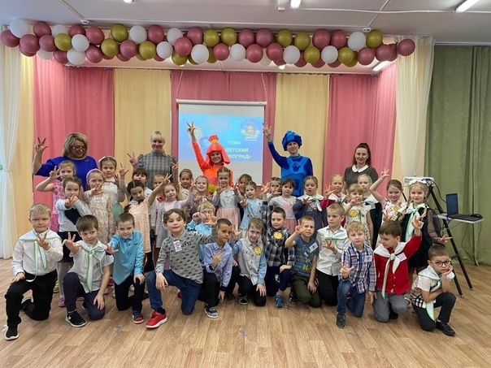 | 30 участников  (дети  с 6 до 7 лет) | Торжественное открытие интересной и занимательной недели "Умные каникулы – 2023" по теме: «Детский наукоград»
04.04. | «Детский сад № 6»  (1 здание) | 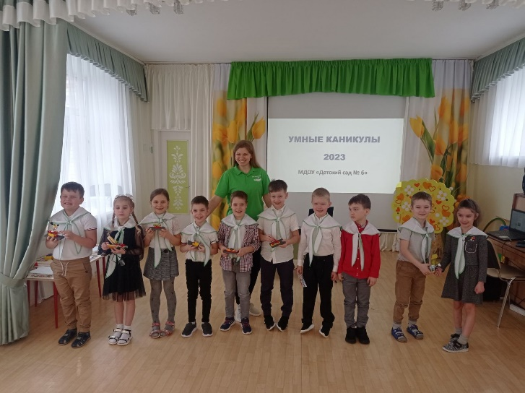 | 30 участников (дети  с 6 до 7 лет) | Творческая лаборатория "Юный конструктор"
05.04 | «Детский сад № 6»  (1 здание)  «Детский сад № 148»  «Детский сад № 6»  (2 здание) | 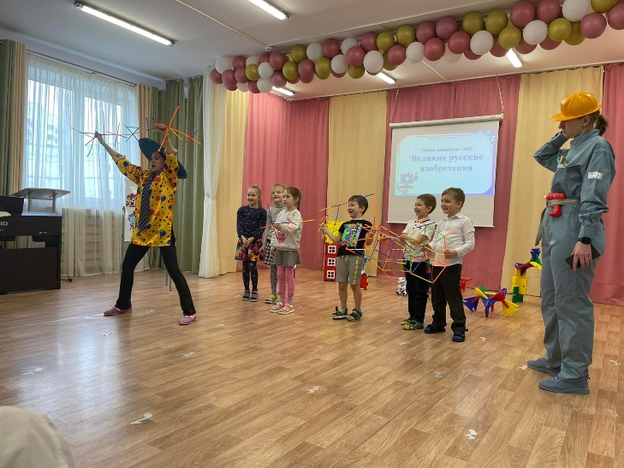 | 30 участников (дети  с 6 до 7 лет) | Творческая мастерская "Мир техники и изобретений»
06.04 | «Детский сад № 6»  (1 здание)  «Детский сад № 148»  «Детский сад № 6»  (2 здание) | 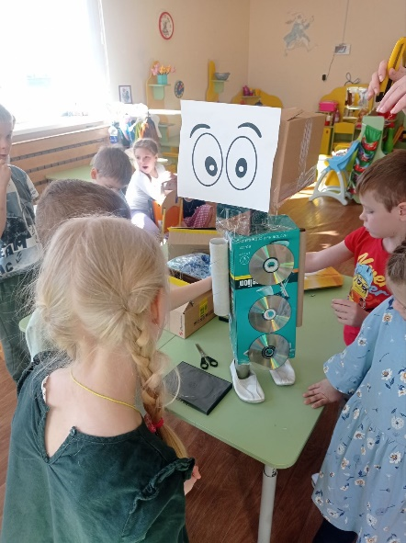 | 30 участников (дети  с 6 до 7 лет) | Творческая лаборатория "Очумелые ручки"
07.04 | МОУ Гимназия № 3 | 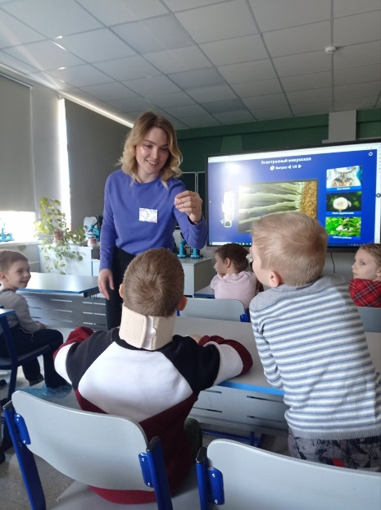 | 30 участников (дети  с 6 до 7 лет) | Экскурсия в кванториум
 | «Детский сад № 6»  (1 здание)  «Детский сад № 148»  «Детский сад № 6»  (2 здание) | 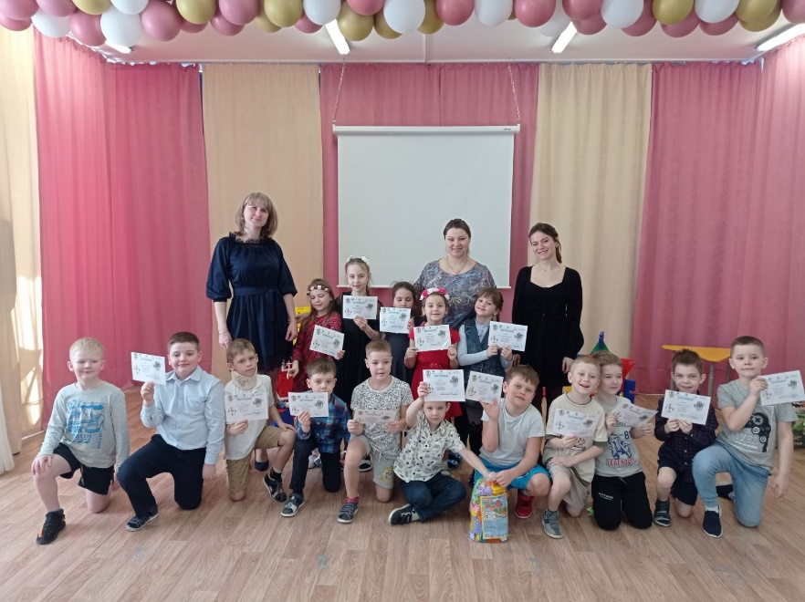 | 45 участников (дети  с 6 до 7 лет) | Закрытие недели "Умные каникулы – 2023" по теме: «Детский наукоград» - квест-игра.

Результат:
- дети познакомились с различными видами конструкторов, профессиями технической направленности;
- увеличился объем познавательной активности и любознательности у детей дошкольного возраста;
- повысился уровень активности, творческого мышления, пространственного воображения, критичности (умение оценивать конструктивные особенности устройств);
- сформирован интерес к изобретательству;
- педагогами собран и систематизирован материал по теме проекта
- конспекты мероприятий
- проект.

